《数据结构》上机报告
2017 年 10 月 19 日
姓名： | 王志业 | 学号： | 1553449 | 班级： | 计算机3班 | 得分：

试验题目 | 顺序表
实验目的 | 理解顺序表的逻辑结构和存储结构，熟练掌握顺序表的相关操作。
问题描述 | 顺序表是指采用顺序存储结构的线性表，它利用内存中的一片连续存储区域存放表中的所有元素。可以根据需要对表中的所有数据进行访问，元素的插入和删除可以在表中的任何位置进行。
基本要求 | - 实现顺序表的基本操作，包括顺序表的初始化、第i个元素前插入一个新的元素、删除第i个元素、查找某元素、顺序表的销毁。  - 写一个函数，建立并显示含有n个整数的顺序表  - 写一个函数，实现对有序表（非递减）插入一个元素的功能  - 写一个函数，实现两个有序（非递减）表合并生成新的有序表的功能  - 编写一个界面友好的测试程序，能够对各种边界条件进行测试，验证上述算法的正确性。
选做要求 | - 写一个函数，顺序查找顺序表，删除元素e（只删除找到的第一个值为e的元素）。  - 写一个函数，顺序查找顺序表，删除元素e（删除所有值为e的元素）。  - 写一个函数，实现顺序表的元素逆置。  - 写一个函数，实现顺序表的清空。  - 写一个函数，删除顺序表中所有多余的元素（即没有相同的元素）。
选做要求 | 已完成选做内容（序号） | 12345
数据结构  设计 | 采用顺序表作为线性存储结构。定义数据结构如下  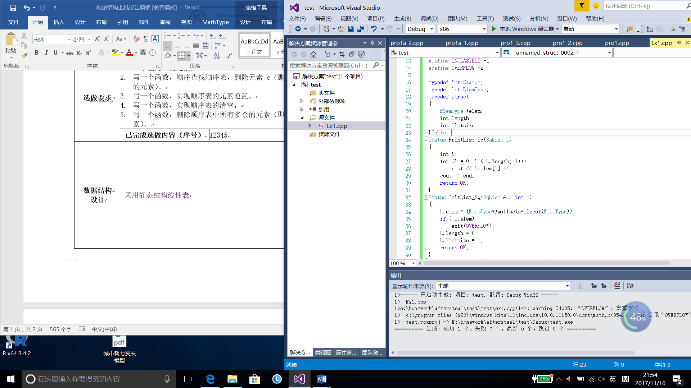  Elem表示存储数据的数组的头指针  Length表示数据实际的长度  Listsize表示表的最大长度  由用户输入要存储的数据个数，初始化顺序表申请n个连续的节点并将头指针赋值给elem。给elem指向的各个节点赋值并将length赋值的值与实际的数据数量相等，表的总长度赋为n。
功能(函数)说明 | 打印出顺序表里的数据  Status PrintList_Sq(SqList L)  初始化线性表并把表的最大长度置为n，成功返回ok，溢出返回overflow  Status InitList_Sq(SqList &L, int n)  填充线性表，将每一个数据存储到elem的第length个节点里，若节点不够，则扩充顺序表的长度。  Status FillList_Sq(SqList &L, ElemType e)  将数据e插入到顺序表的第i个位置，若位置不合法返回0，成功返回1  Status ListInsert_Sq(SqList &L, int i, ElemType e)  顺序插入一个数据到顺序表中（非递减顺序）  Status ListInsert_inorder(SqList &L, ElemType e)  删除第i个位置的数据，若位置不合法则返回0，成功返回1  Status ListDelete_num(SqList &L, int i)  删除第一个等于e的元素，若没有找到返回0  Status ListDelete_fir_elem(SqList &L, ElemType e)  删除所有等于e的元素，若没有找到返回0  Status ListDelete_all_elem(SqList &L, ElemType e)  定位等于e的元素的位置，返回位置，若没有找到返回0  int LocateElem_Sq(SqList L, ElemType e)  顺序表倒置  Status ListInvert(SqList &L)  销毁顺序表  Status ListDestroy(SqList &L)  检查L中是否有元素e,没有返回1  Status Re_Sq(SqList L, ElemType e)  筛除线性表中所有重复的元素  Status Distinct_Sq(SqList &L)  有序表合并  SqList SqList_Union(SqList L1, SqList L2)
界面设计和使用说明 | 采用cmd界面，运行时请输入自动生成的数据个数n。  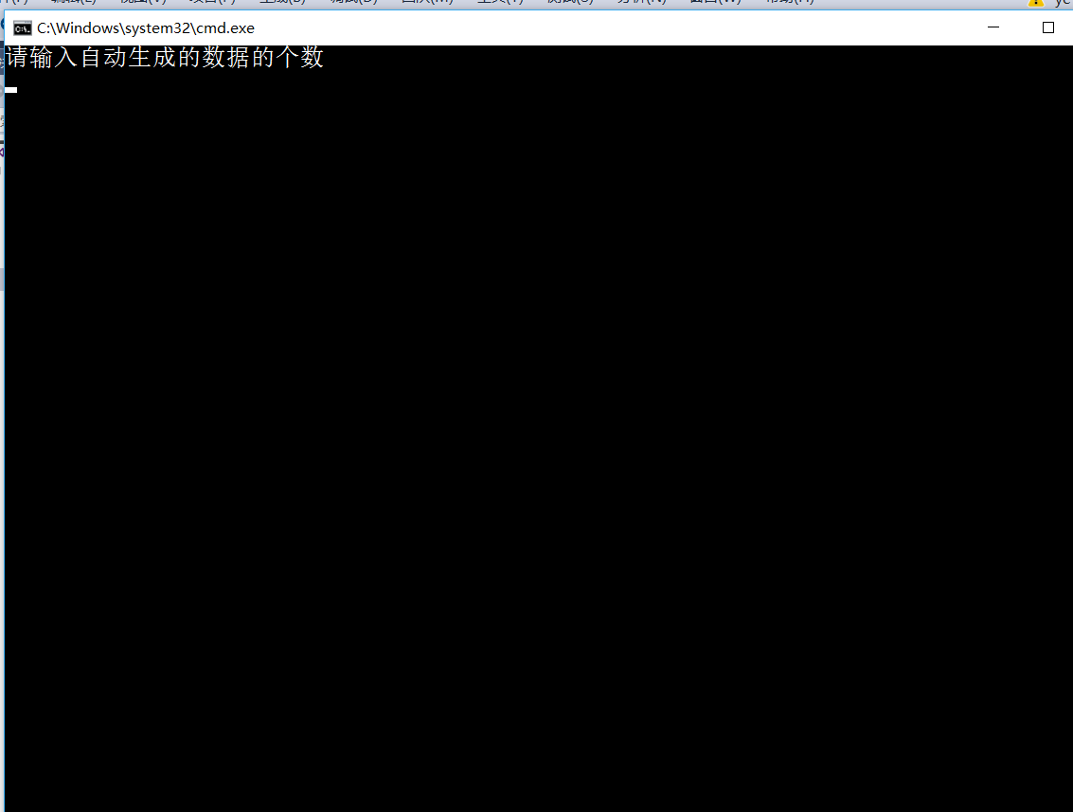  输入10，生成十个数据（按规则生成，可成功检验要求的功能）  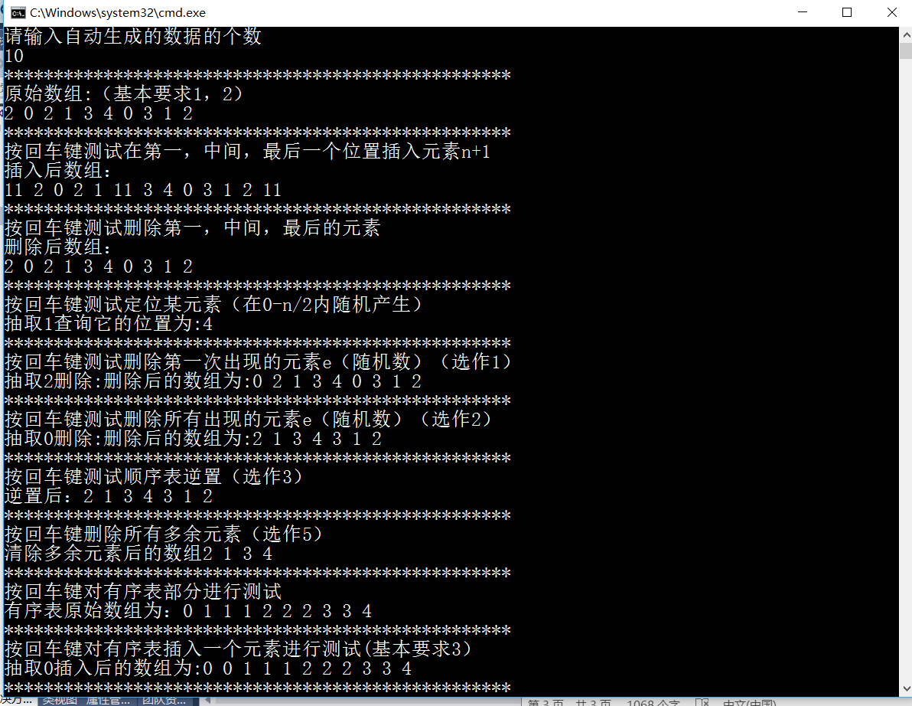  给出原始数组。后提示键入回车键开始某某功能的监测。不断的键入回车可检测所有功能
调试分析 | - 随机生成数据，比如输入n=10，那么随机生成的数据都在（0-n/2）之间，则每个数字都会至少生成两个。方便后来的删除所有等于e的数据的测试。  - 插入、删除数据的时候，会测试边缘数据，分别测试的位置为第一个中间的和最后一个的。
心得体会 | （对整个实验过程做出总结，对重要的算法做出性能分析。）  本次实验的内容为顺序表，主要实现的功能为顺序表的初始化、插入、删除、查找、逆置和销毁等基本功能。  重要的算法：  - 删除所有的元素  Status ListDelete_all_elem(SqList &L, ElemType e)  {  int i = 0, num = 0;  for (i = 0; i + num < L.length; i++)  {  L.elem[i] = L.elem[i + num];  while (L.elem[i] == e)  {  num++;  L.elem[i] = L.elem[i + num];  }  }  L.length -= num;  if (num == 0)  return ERROR;  else  return OK;  }  我们在此讨论两种算法的效率区别  第一种：利用前面的功能为删除第一个等于e的元素，利用此函数遍历整个顺序表，就可以把所有的元素值为e都删除掉，但是每当我们找到一个e并删除掉就需要把后面的元素都一个一个往前挪，效率比较低  第二种：记录已经删除的元素个数为num，删除一个元素之后后续的元素直接往前挪num个位置，效率比第一种有略微的提高。  - 删除所有多余的元素  Status Distinct_Sq(SqList &L)  {  SqList new_L;  InitList_Sq(new_L, 1);  if (L.length > 0)  {  new_L.elem[0] = L.elem[0];  new_L.length++;  }  else  return ERROR;  for (int i = 1; i < L.length; i++)  {  if (Re_Sq(new_L, L.elem[i]))  FillList_Sq(new_L, L.elem[i]);  }  free(L.elem);  L = new_L;  return OK;  }  重新建立一个顺序表，然后从原顺序表中取出一个元素，检验在新顺序表中是否有这个元素，如果没有则插入进去。如果有则进入下一个节点。最后销毁原顺序表并返回新的顺序表。

